Міністерство освіти і науки України

**Прикарпатський національний університет імені Василя Стефаника**

*Сучасні інформаційні технології*

Практична робота № 2

Тема: **Текстовий процесор. Основи роботи**

*Варіант: 8*

Виконала:Гнатюк Антоніна Василівна Група:ПС-16

Дата: 30.10.2022 р.

Викладач: Дутчак Марія Степанівна

м.Івано-Франківськ

2022р.

2. **На ПК запустіть текстовий процесор (MS Word, LibreOffice Writer, Open Office тощо) і розгляньте його меню.**

Запуск рекомендується виконати за допомогою ярлика програми з буквою W чи офісної панелі. Перепишіть у звіт по чотири команди з меню Файл, Основне і Подання (Вигляд).

Файл- Створити документ ,створити з шаблону ,відкрити ,відкрити останнє.

Основне- Курсив,колір шрифту ,вирівняти текс по центру, заливка.

Вигляд- Розмітка сторінки,веб-документ, структура, чорновик .

3. **Вимкніть/Увімкніть лінійку. Задайте вигляд документа Розмітка сторінки. Якщо уже все задано, то перейдіть до пункту 3.**

Подання (Вигляд) => Лінійка. Подання (Вигляд) => Розмітка сторінки.



4. **Задайте параметри сторінки.**

Макет (Розмітка сторінки) => Поля => Налаштовувані поля. На першій закладці Поля задайте усі чотири поля сторінки по 3 см => Розгорніть другу закладку Розміри паперу, клацнувши на назві, і переконайтеся, що формат сторінки є А4, а орієнтація Книжкова (вертикальна) => Закрийте діалогове вікно Параметри Сторінки, натиснувши на ОК.

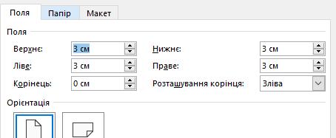

5. **Змініть шрифт та його розмір (наприклад, задайте Times New Roman Cyr, розмір 14 пунктів).**

Скористайтеся відповідними кнопками на вкладці Основне.



6. **Переконайтеся, що вигляд шрифту нормальний, і задайте спосіб вирівнювання тексту з обох боків (по ширині).**

Кнопки: жирний (Ж), курсив (К), підкреслений (П) шрифт не натиснуті.

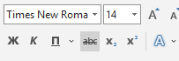

7. **Перевірте, чи задані сантиметри як одиниці вимірювання на лінійці.**

Файл => Параметри => Додатково: в пункті Екран : Одиниці вимірювання => сантиметри.



8. **Перевірте, чи задано параметри: Автоматично перевіряти орфографію і позначати граматичні помилки під час введення?**

Файл => Параметри => Правопис: задайте відповідні режими.

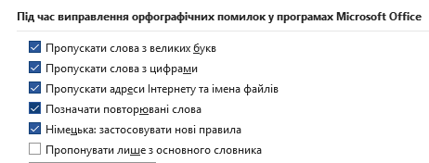

9. **Задайте режим показувати границі області тесту.**

Файл => Параметри => Додатково: в пункті Показувати вміст документу: показувати границі області тесту.



10. **Задайте мову для перевірки правопису – українська.**

1 спосіб: Рецензування => Мова => Вибрати мову => українська.

2 спосіб: в рядку стану клікнути по назві мови => українська.

